附件2

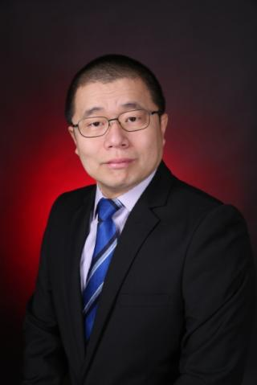讲师简介

赵岩

晟途咨询 高级专家

副教授

会计学和计算机双学位

会计学硕士

企业管理博士

数量经济学博士后

吉林大学商学与管理学院会计系 副主任

吉林大学连锁经营研究中心 主任

加拿大Cape Breton University商学院BMBA客座教授

泰国北清迈大学创新学院MBA客座教授

美国丹佛大学访问学者

加拿大注册会计师（CPA Canada）

高级纳税筹划师

高级心理健康咨询师

吉林省会计学会高级专家

吉林省首批管理会计咨询专家

吉商商会智库专家

**主持的咨询项目**

中国民营企业500强化工企业在美国涉及4亿美元以上投资项目的中方财务顾问赴美谈判、多家金融企业的财务顾问和经营战略顾问、

中国第一汽车集团公司财务总部战略成本管理咨询、一汽轿车股份有限公司（SZ000800）财务部预算决算体系设计咨询、一汽服贸有限公司资本运作咨询、启明信息技术股份有限公司（SZ002232）成本管理产品咨询、大成生化科技集团有限公司（HK00809）和大成糖业控股有限公司（HK03889）预算体系构建、战略融资策略咨询、中国石油天然气集团公司（SH601857、NYSE:PTR）大庆石油管理局战略成本管理和资本运营咨询、其他若干吉林省工商联企业会员所辖、吉林省中小企业局所辖、吉商商会会员和外省企业财务、连锁经营、OKR体系构建、战略制定、投融资、资本运营、上市、成本、税务等咨询

**主讲课程**

数字化时代的创新与管理、跨部门沟通与冲突管理、资本运营、股权投资、金融市场、连锁经营管理体系、OKR执行力、高效记笔记、高绩效沟通GROW、视觉化语言、水平思考、复盘+、刻意练习、专业引导技术、影响力、商业模式、双循环、宏观经济政策和趋势分析、金融衍生工具、公司理财、财务报表分析、内部控制、战略成本管理、互联网+、管理思维、企业风险管理、区块链、MCN平台、员工业绩评价和激励、纳税筹划等

**服务客户**

吉林省烟草专卖局（公司）

中国联合网络通信集团有限公司（SH600050、HK00762）吉林省分公司

中国石油天然气集团公司（SH601857、NYSE:PTR）大庆石油管理局

中国铁路总公司沈阳铁路局

中国铁路总公司哈尔滨铁路局

中国第一汽车集团公司富奥汽车零部件股份有限公司

中国第一汽车集团公司财务部

一汽解放汽车有限公司

长春第一汽车服务贸易有限公司

中国储备粮管理总公司吉林分公司

中国农业发展银行吉林省分行

中国建设银行吉林省分行

工商银行吉林省分行

中国吉林森林工业集团有限责任公司（吉林森工是旗下的控股上市公司SH600189）财务公司

东北中小企业融资再担保股份有限公司

吉林九台农村商业银行

郭尔罗斯农村商业银行

吉林银行

吉视传媒股份有限公司

吉林电力股份有限公司

长春市城市发展投资控股(集团)有限公司

长春天然气集团有限公司

吉林省商务厅

吉林省财政厅

吉林省会计学会

吉林省工商联

吉林省总工会

吉林省科学研究者协会

黑龙江省国家税务局

辽宁省担保协会

吉林省长春市双阳区财政局

吉林省长春市财政局

河北省会计学会

甘肃兰州市地税局

湖北荆门市国税局

内蒙古地税局

江苏常州市地税局

山东聊城地税局

山东桓台财政局

内蒙古兴安盟经信委

宁波会计领军人才

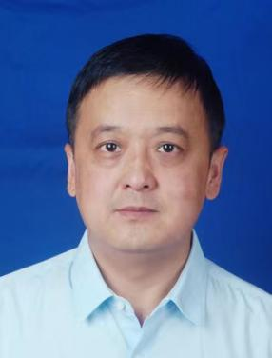

王东刚

精益生产高级讲师 现场改善指导教练

益友会吉林分会专家

吉林大学硕士

工作背景

泰尔茂医疗器具 设备部长

翰德（中国）汽车密封系统有限公司、设备经理、精益改善科长

长春新泉志和汽车饰件有限公司长春分公司生产经理、投产经理

长春天威汽车零部件总经理助理、精益推进部部长

长春互频动力科技有限公司、精益推行负责人

擅长领域：

精益标准建立、TPS管理、方针管理、QC小组、变化点管理、价值流分析、OEE分析、TPM、现场管理（七大任务）、问题升级流程、工作方法、成本管理、多能工、按灯系统、QC职责、班组管理、标准作业、流水线设计、看板拉动、平准化、人机分离作业、安全、环境等、5S、班组管理、创意工夫、丰田问题解决TBP、精益之路等。

主攻：

精益管理思维建设、丰田系精益管理标准定制化服务、现场管理模块、效率提升模块、组织管理、成本模块。

服务过的企业

长春互频动力、长春新泉、青岛新泉， 深圳数字工业、长春宝钢、长春中锐、广州美的、长春广海、长春三峰、长春富凯、长春宏塑

研修经历

新泉公司研修3次

瀚德中国，精益创新改善研修

曾获荣誉

标杆精益优秀培训师

获新泉集团TPS推进优秀专家称号

经典课程

1、5S实施与目视化落地（现场指导制作）

2、低成本自动化（生产线改造效率提升、现场浪费识别）

3、生产现场问题解决（现场问题解决、环境●安全隐患排除）

4、TWI讲师（管理者职责）

5、标准作业制作（质量品质提升）